Администрация Большезмеинского сельсовета
Щигровского района Курской области

Бюджет муниципального образования «Большезмеинский сельсовет»
Щигровского района Курской области
на 2023 год и на плановый период 2024 и 2025 годов

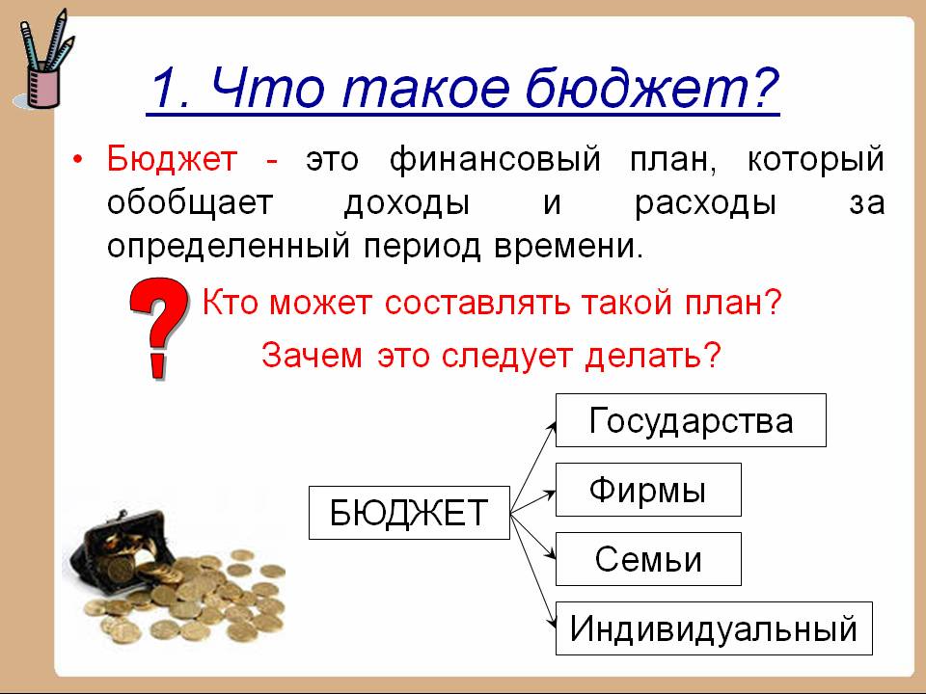

 Бюджет для граждан – аналитический документ, разрабатываемый в целях представления гражданам актуальной информации о бюджете МО «Большезмеинский сельсовет» Щигровского района Курской области в формате, доступном для широкого круга пользователей.

Этапы формирования бюджета МО «Большезмеинский сельсовет»
Составление проекта бюджета
(Составление проекта бюджета осуществляется Администрацией Большезмеинского сельсовета в установленном порядке)

Рассмотрение проекта бюджета
(Проект бюджета вносится на рассмотрение в Собрание депутатов Большезмеинского сельсовета не позднее 15 ноября текущего года)

Утверждение проекта бюджета
(Бюджет утверждается Собранием депутатов Большезмеинского сельсовета до начала очередного финансового года)
Составление проекта бюджета основывается на:

- Прогнозе социально-экономического развития Большезмеинского сельсовета на предстоящий период

- Основных направлениях бюджетной и налоговой политики Большезмеинского сельсовета на предстоящий период

Муниципальных программах Большезмеинского сельсовета

Непрограммных мероприятиях Большезмеинского сельсовета

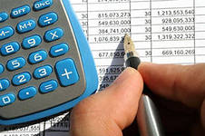

БЮДЖЕТ – это план доходов и расходов на определенный период

Доходы – Расходы = Дефицит (Профицит)

Доходы
Расходы
Доходы
Расходы
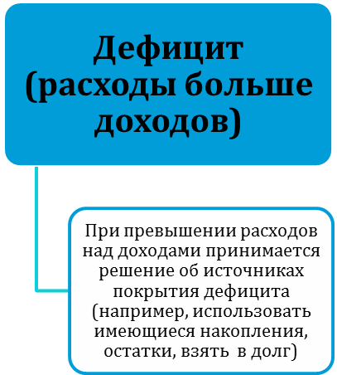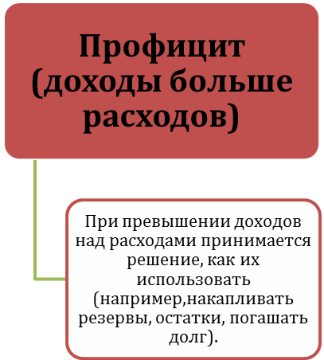

ДОХОДЫ БЮДЖЕТА - поступления денежных средств в бюджет

ДОХОДЫ
Налоговые доходы
*Налог на доходы физических лиц;
*Налоги на совокупный доход;
*Налоги на имущество.
*Земельный налог.

Неналоговые доходы
*Доходы от использования имущества.

Безвозмездные поступления
*Дотации;
*Субсидии;
*Субвенции;
*Иные межбюджетные трансферты;
*Прочие безвозмездные поступления (спонсорские поступления от организаций, граждан).

РАСХОДЫ БЮДЖЕТА – выплачиваемые из бюджета денежные средства

БЮДЖЕТНАЯ КЛАССИФИКАЦИЯ - систематизированная группировка доходов и расходов бюджета по однородным признакам, определяемая природой местного бюджета.
Классификация расходов бюджетов –основа для построения ведомственной структуры расходов бюджета

Состав бюджетной классификации (статья 19 Бюджетного кодекса):
классификация доходов бюджетов;
классификация расходов бюджетов;
классификация источников финансирования дефицитов бюджетов;
классификация операций публично-правовых образований («классификация операций сектора

Код  Главного  Распорядителя  Бюджетных Средств |  |  | Код  раздела |  | Код подраздела |  | Целевая статья |  |  |  |  |  |  |  |  |  | Код вида расхода
 |  |  |  |  |  |  | Программное (непрограммное) направление расходов |  | Подпрограмма | Основное мероприятие |  | Направление расходов
1 | 2 | 3 | 4 | 5 | 6 | 7 | 8 | 9 | 10 | 11 | 12 | 13 | 14 | 15 | 16 | 17 | 15 | 16 | 17
Уникальный код ГРБС

Главный распорядитель бюджетных средств - орган местного самоуправления, орган местной администрации, указанный в ведомственной структуре расходов бюджета, имеющий право распределять бюджетные ассигнования и лимиты бюджетных обязательств между подведомственными распорядителями и (или) получателями бюджетных средств

Бюджетные ассигнования - предельные объемы денежных средств, предусмотренных в соответствующем финансовом году для исполнения бюджетных обязательств.
Очередной финансовый год - год, следующий за текущим финансовым годом.
Плановый период - два финансовых года, следующие за очередным финансовым годом.

 |  |  | Очередной год | Плановый период, 2 года
 |  |  |  Корректировка |  | Разработка
 | Очередной год |  | Плановый период, 2 года
 | Корректировка |  |  |   Разработка
Очередной год | Плановый период, 2 года
t+1  (2023 год) | t+2  (2024 год) | t+3  (2025 год)

Каждый год 3-летний период бюджетного планирования сдвигается на 1 год вперед, т.е. корректируются ранее утвержденные параметры 1 и 2-го года, добавляются параметры 3-го года.

Государственная (муниципальная) программа – это документ, определяющий:

✓ цели и задачи государственной политики в определенной сфере

✓ способы их достижения

✓ примерные объемы используемых финансов

Межбюджетные отношения - взаимоотношения между публично-правовыми образованиями по вопросам регулирования бюджетных правоотношений, организации и осуществления бюджетного процесса
Межбюджетные трансферты - средства, предоставляемые одним бюджетом бюджетной системы Российской Федерации другому бюджету бюджетной системы Российской Федерации.
Дотации - межбюджетные трансферты, предоставляемые на безвозмездной и безвозвратной основе без установления направлений и (или) условий их использования.
Администратор доходов бюджета - орган местного самоуправления, орган местной администрации, казенное учреждение, осуществляющие в соответствии с законодательством Российской Федерации контроль за правильностью исчисления, полнотой и своевременностью уплаты, начисление, учет, взыскание и принятие решений о возврате (зачете) излишне уплаченных (взысканных) платежей, пеней и штрафов по ним, являющихся доходами бюджетов бюджетной системы Российской Федерации.
Главный администратор доходов бюджета - определенный решением о бюджете орган местного самоуправления, орган местной администрации, имеющие в своем ведении администраторов доходов бюджета и (или) являющиеся администраторами доходов бюджета.
Администратор источников финансирования дефицита бюджета - орган местного самоуправления, орган местной администрации, имеющие право осуществлять операции с источниками финансирования дефицита бюджета.
Налоговая политика на 2023 год и на плановый период 2024 и 2025 годов будет направлена на стабилизацию местного налогового законодательства, а также на обеспечение роста доходов бюджета муниципального образования «Большезмеинский сельсовет» Щигровского района Курской области за счет повышения эффективности администрирования действующих налоговых платежей и сборов..

На 2023 год –1597101,00 руб.
На 2024 год – 930796,00 руб.
На 2025 год – 932569,00 руб

Общий объем доходов местного бюджета

На 2023 год – 1597101,00 руб.
На 2024 год – 930796,00 руб.
На 2025 год – 932569,00руб
Общий объем расходов местного бюджета

Доходы бюджета

Объем и структура доходов в динамике бюджета Большезмеинского сельсовета
Щигровского района Курской области
Наименование дохода | 2023 год |  | 2024 год |  | 2025 год
Наименование дохода | Сумма, руб. | Доля в общем объеме бюджета, % | Сумма, руб. | Доля в общем объеме бюджета, % | Сумма, руб. | Доля в общем объеме бюджета, %
Всего в том числе: | 1597101,00 | 100,0 | 930796,00 | 100,0 | 932569,00 | 100,0
Налоговые и неналоговые доходы, в т.ч. | 656636,00 | 41,1 | 659246,00 | 70,8 | 669195,00 | 71,8
Безвозмездные поступления | 940465,00 | 58,9 | 271550,00 | 29,2 | 263374,00 | 28,2
дотация | 828339,00 | 51,9 | 154245,00 | 16,6 | 141834,00 | 15,2
субвенция | 112126,00 | 7,0 | 117305,00 | 12,6 | 121540,00 | 13,0
межбюджетные трансферты | 0 | 0 | 0 | 0 | 0 | 0
Прочие безвозмездные поступления | 0 | 0 | 0 | 0 | 0 | 0


Расходы бюджета

Структура расходов бюджета Большезмеинского сельсовета
Щигровского района Курской области на 2023 год по основным разделам

Наибольшую долю в расходах бюджета Большезмеинского сельсовета на 2023 год
составили расходы по разделу «Общегосударственные вопросы» - 84 %,
остальные разделы составляют 16 %, из них:
«Национальная оборона» - 7 %;
«Жилищно-коммунальное хозяйство» - 2 %
«Социальная политика» - 7 %

Динамика расходов бюджета
Большезмеинского сельсовета Щигровского района Курской области
( рублей)
Раздел | Наименование | 2023 г | 2024 г | 2025 г
 | ВСЕГО | 1597101,00 | 930796,00 | 932569,00
 | в том числе:
01 | Общегосударственные  вопросы | 1338335,00 | 813491,00 | 811029,00
02 | Национальная оборона | 112126,00 | 117305,00 | 121540,00
03 | Национальная безопасность и правоохранительная деятельность | 2000,00 | 0,00 | 0,00
04 | Национальная экономика | 1000,00 | 0,00 | 0,00
05 | Жилищно-коммунальное хозяйство | 36550,00 | 0,00 | 0,00
10 | Социальная политика | 107090,00 | 0,00 | 0,00

Расходы бюджета
на реализацию муниципальных программ
в Большезмеинском сельсовете Щигровского района
Курской области

( рублей)
Наименование | Сумма на 2023 год | Сумма на 2024 год | Сумма на 2025 год
В С Е Г О | 354300,00 | 2000,00 | 2000,00
Муниципальная программа «Обеспечение доступным и комфортным жильем и коммунальными услугами граждан в муниципальном образовании «Большезмеинский сельсовет» Щигровского района Курской области на 2021-2023 годы» | 5000,00 | 0,00 | 0,00
Муниципальная программа «Защита населения и территории от чрезвычайных ситуаций, обеспечение пожарной безопасности и безопасности людей на водных объектах Большезмеинского сельсовета на 2021-2023 годы» | 2000,0 | 0,00 | 0,00
Муниципальная программа «Противодействие экстремизму и профилактика терроризма на территории Большезмеинского сельсовета на 2023-2025 годы» | 1000,0 | 1000,0 | 1000,0
Муниципальная программа «Развитие и укрепление материально-технической базы  муниципального образования « Большезмеинский сельсовет» Щигровского района Курской области на 2021-2023 годы» | 204660,00 | 0,00 | 0,00
Муниципальная программа «Комплекс мер по профилактике правонарушений на территории Большезмеинского сельсовета Щигровского района Курской области на 2023-2025 годы» | 1000,0 | 1000,0 | 1000,0
Муниципальная программа «Развитие муниципальной службы в муниципальном образовании «БолБольшезмеинский сельсовет» Щигровского района Курской области на 2021-2023 год | 1000,00 | 0,00 | 0,00
Муниципальная программа «Развитие субъектов малого и среднего предпринимательства в Большезмеимеинском сельсовете Щигровского района на 2021-2023 годы» | 1000,00 | 0,00 | 0,00
Муниципальная программа «Социальная поддержка граждан Большезмеинского сельсовета Щигровского района Курской области на 2021-2023 годы» | 107090,00 | 0,00 | 0,00
Муниципальная программа "Организация и содержание мест захоронения в Большезмеинском сельсовете на 2020-2023 годы" | 31550,00 | 0,00 | 0,00

Основные задачи на 2023 год:
Расширение доходной базы
Дальнейшая реализация плана мероприятий на 2023 год по повышению поступлений налоговых и неналоговых доходов

